《最优化方法》期末考试练习题
声明：仅供复习时参考。实际考试题型类似，题量小于本练习。
- 选择题：略
第一题主要考察基本概念、定理，算法的基本思想和matlab命令。

二.简答题
- 写出线性规划问题 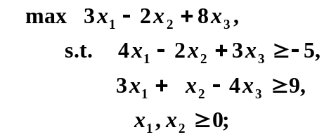的对偶规划。
2．如果求解某整数规划问题的松弛问题得到如下的最优单纯形表：
C_{j} |  |  | 0 | 1 | 0 | 0
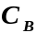 | 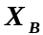 | B | 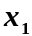 | 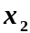 | 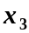 | 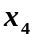
0 |  | 1 | 1 | 0 | 1/6 | -1/6
1 |  | 3/2 | 0 | 1 | 1/4 | 1/4
－Z |  | -3/2 | 0 | 0 | -1/4 | -1/4
求以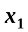，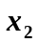为源行生成的割平面方程。
3．在区间[0，3]上用黄金分割法求函数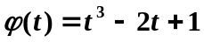的极小点，只要求求出
初始的迭代点和保留区间及此时的近似最优解。

4． 用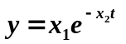拟合下列数据
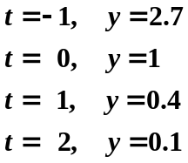
写出非线性最小二乘问题

三.计算题
1．分别用最速下降方法和修正的牛顿法求解无约束问题 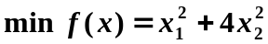。
取初始点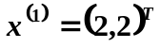，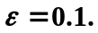

2．讨论约束极值问题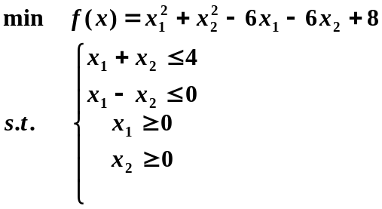的Kuhn-Tucker点。
3．用外点法（外部惩罚函数法）求解 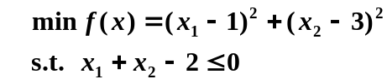
4．用内点法求解非线性规划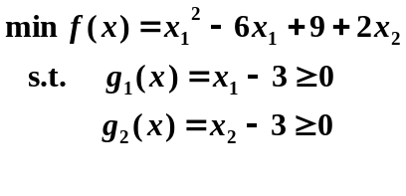
5.用乘子法求解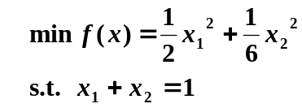
6．用表格单纯形法求解线性规划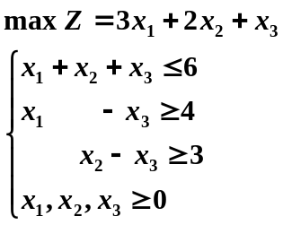
并根据最优单纯形表格写出该线性规划的最优基和最优基的逆。并写出对偶规划的解。

四.应用题
某厂生产甲乙两种产品，生产单位甲产品将消耗1个单位的资源，生产单位乙产品将消耗2个单位的资源。预计市场每年甲产品的销量是60个单位，每单位可获利12万元，乙产品的销量是80个单位，每单位可获利30万元，该厂确定的目标为：
P1 要求总利润必须超过 2400万 元；
P2 由于资源供应比较紧张，不要超过该厂现有的资源拥有量200。
P3 A、B的生产量分别不低于市场需求的 60和 80 个单位；

试建立该问题的目标规划模型，并用图解法求解甲乙两种产品每年的产量. 要求写出图解法的步骤如：满足第一级目标的区域是哪一部分，满足第二级目标的区域是哪一部分？最优解是如何确定的？

